
UNIVERSIDAD DE EL SALVADOR
FACULTAD DE INGENIER´IA Y ARQUITECTURA ESCUELA DE SISTEMAS INFORMA´TICOS

INFORME DE ME´TRICAS

Modelo XLM-RoBERTa para la Detecci´on de Discurso de Odio y Toxicidad en Redes Sociales

Integrantes

Julio Enrique De La Quadra Mata Cristian Antonio Escalante Hern´andez Willian Alexander Ch´avez Servello´n

´Indice
- Configuraci´on del Modelo y Esquema de Clases 1
- Resultados de Evaluaci´on de XLM-RoBERTa 1
  - Distribuci´on del Corpus Experimental 1
  - M´etricas Globales 2
  - Desempen˜o Desglosado por Clase 2
  - Matriz de Confusi´on y An´alisis de Error Ordinal 2
- An´alisis Cualitativo, Slices y Diagn´ostico de Sesgos 3
  - Evaluaci´on por Cortes (Slices) y Disparidad entre Plataformas 3
  - Sesgo Dialectal: Jerga Salvadoren˜a y Falsos Positivos 4
- Plan de Mitigaci´on del Sesgo Dialectal 4
- Conclusiones 5

Resumen
En el presente informe se presenta la evaluaci´on experimental detallada del modelo XLM-RoBERTa ajustado para la clasificaci´on multiclase de toxicidad y discurso de odio en pu-blicaciones de redes sociales en El Salvador. Si bien el modelo alcanza un desempen˜o global s´olido (F₁-macro = 0,81), se realiza un an´alisis en profundidad sobre las variaciones de ren-dimiento entre plataformas (X/Twitter vs. Facebook) y se identifica un sesgo sistem´atico hacia la jerga regional salvadoren˜a. Finalmente, se proponen estrategias concretas para la mitigaci´on de estos fallos en futuras iteraciones.

Configuracio´n del Modelo y Esquema de Clases
El modelo evaluado corresponde a la arquitectura Transformer multilingu¨e XLM-RoBERTa entrenada sobre el conjunto de datos recopilado. La tarea se defini´o como una clasificaci´on en 4 categor´ıas:

Tabla 1: Esquema de Clases para Evaluaci´on de XLM-RoBERTa

Etiqueta | Clase | Definici´on Sem´antica
0 | No T´oxico | Mensajes neutros, positivos o conversacionales
 |  | est´andar.
1 | Lenguaje Ofensivo | Uso de improperios o vulgaridades no direccionadas
 |  | a colectivos.
2 | Discurso de Odio | Ataques sistem´aticos o descalificaciones dirigidas a
 |  | grupos vulnerables.
3 | Amenazas / Violencia | Incitaci´on directa a la violencia o agresiones f´ısicas.

Resultados de Evaluaci´on de XLM-RoBERTa

Distribuci´on del Corpus Experimental
A continuaci´on se ilustra la distribuci´on volum´etrica de los datos empleados durante el pipeline de validaci´on y prueba del modelo:
Ejemplares
1200
1060
815
632
556

1000

800

600

400

200

No T´oxico
Ofensivo
Odio
Amenazas
Clases

Figura 1: Distribuci´on de frecuencias por clase en el conjunto experimental (N = 3063).

M´etricas Globales
Sobre el conjunto de prueba (n = 460), el modelo XLM-RoBERTa alcanz´o un desempen˜o general de 0.81 en exactitud y macro-promedio de F1:

Tabla 2: M´etricas Globales de XLM-RoBERTa (n = 460)

Accuracy Macro Precision Macro Recall Macro F1-Score

0.81 0.81 0.80 0.81

Desempen˜o Desglosado por Clase
Al analizar el comportamiento categor´ıa por categor´ıa, se observa la precisi´on m´as alta en la clase No To´xico (0.86) y un balance s´olido en las categor´ıas de mayor severidad:

Tabla 3: M´etricas por Clase Obtenidas en el Test Set
Clase | Precision | Recall | F1-Score | Soporte (n)
No T´oxico | 0.86 | 0.77 | 0.82 | 123
Lenguaje Ofensivo | 0.78 | 0.84 | 0.81 | 159
Discurso de Odio | 0.79 | 0.82 | 0.80 | 95
Amenazas / Violencia | 0.81 | 0.78 | 0.80 | 83
Macro Avg | 0.81 | 0.80 | 0.81 | 460
Weighted Avg | 0.81 | 0.81 | 0.81 | 460

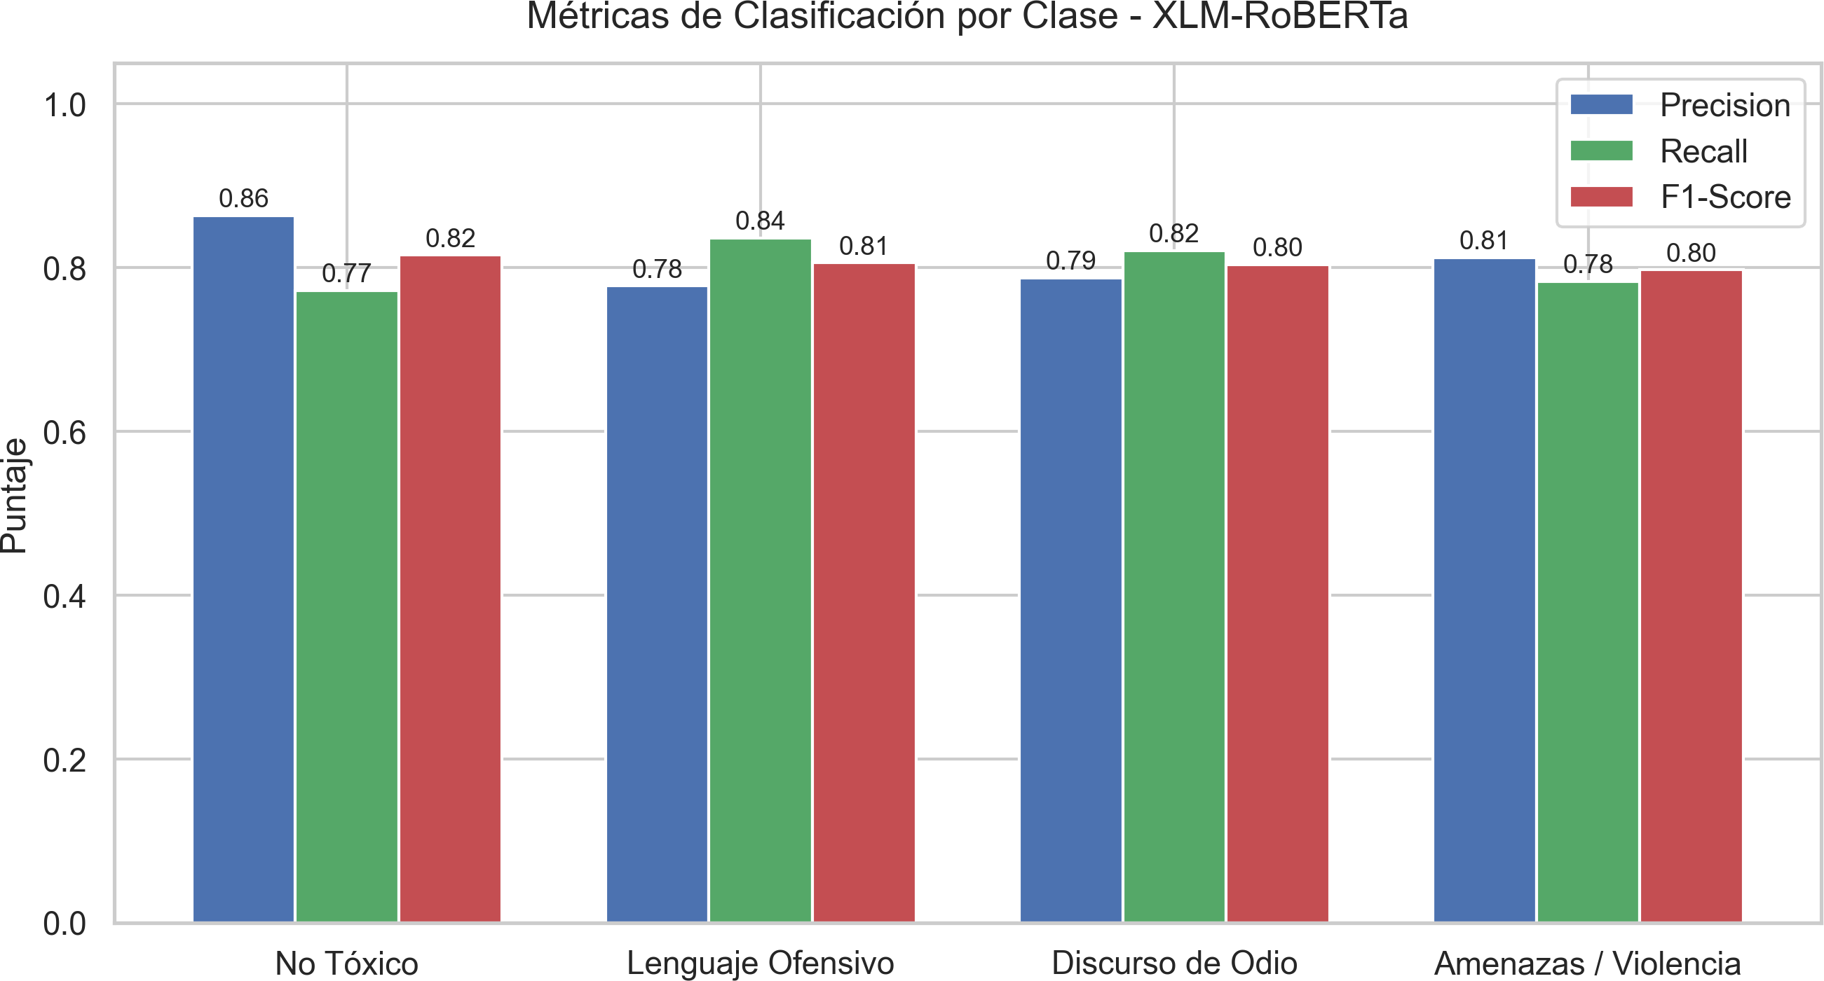

Figura 2: Desempen˜o por clase en XLM-RoBERTa (Precision, Recall y F1-Score).

Matriz de Confusi´on y An´alisis de Error Ordinal
La matriz de confusi´on refleja que la mayor´ıa de las predicciones correctas se ubican en la diagonal principal. Las confusiones registradas ocurren primordialmente entre clases adyacen-tes (como Lenguaje Ofensivo y Discurso de Odio), lo que indica que el modelo comprende la gradaci´on del nivel de agresi´on, minimizando los errores de severidad extrema.

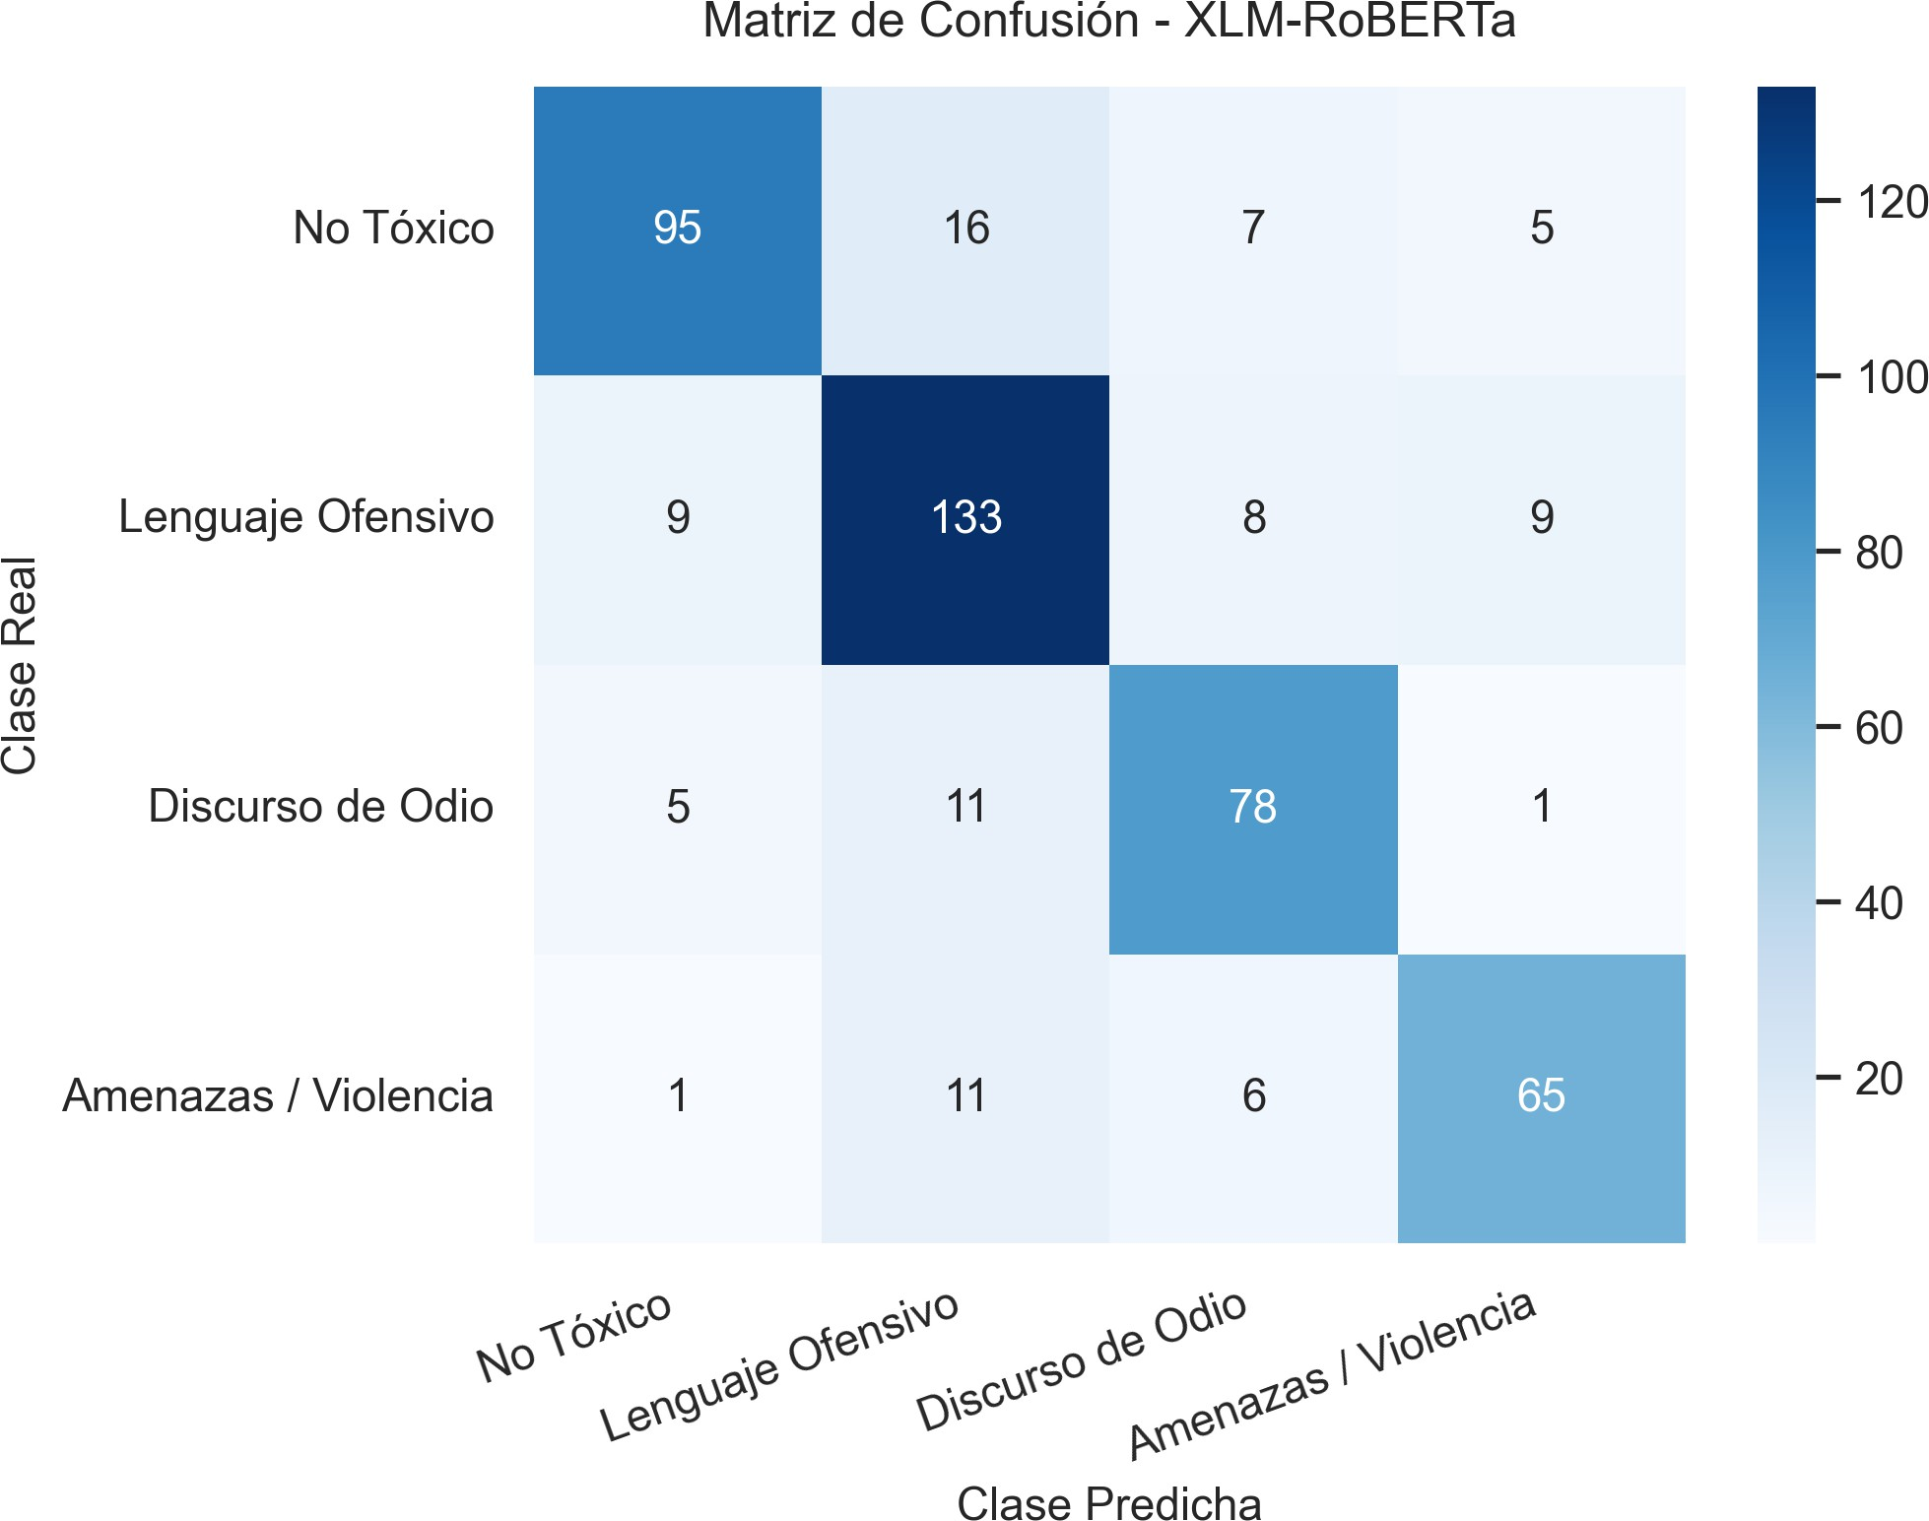

Figura 3: Matriz de confusi´on del modelo XLM-RoBERTa.

An´alisis Cualitativo, Slices y Diagn´ostico de Sesgos

Evaluacio´n por Cortes (Slices) y Disparidad entre Plataformas
A trav´es de las variables auxiliares del corpus, se evalu´o la estabilidad del modelo frente a diferentes entornos de origen y caracter´ısticas lingu¨´ısticas.
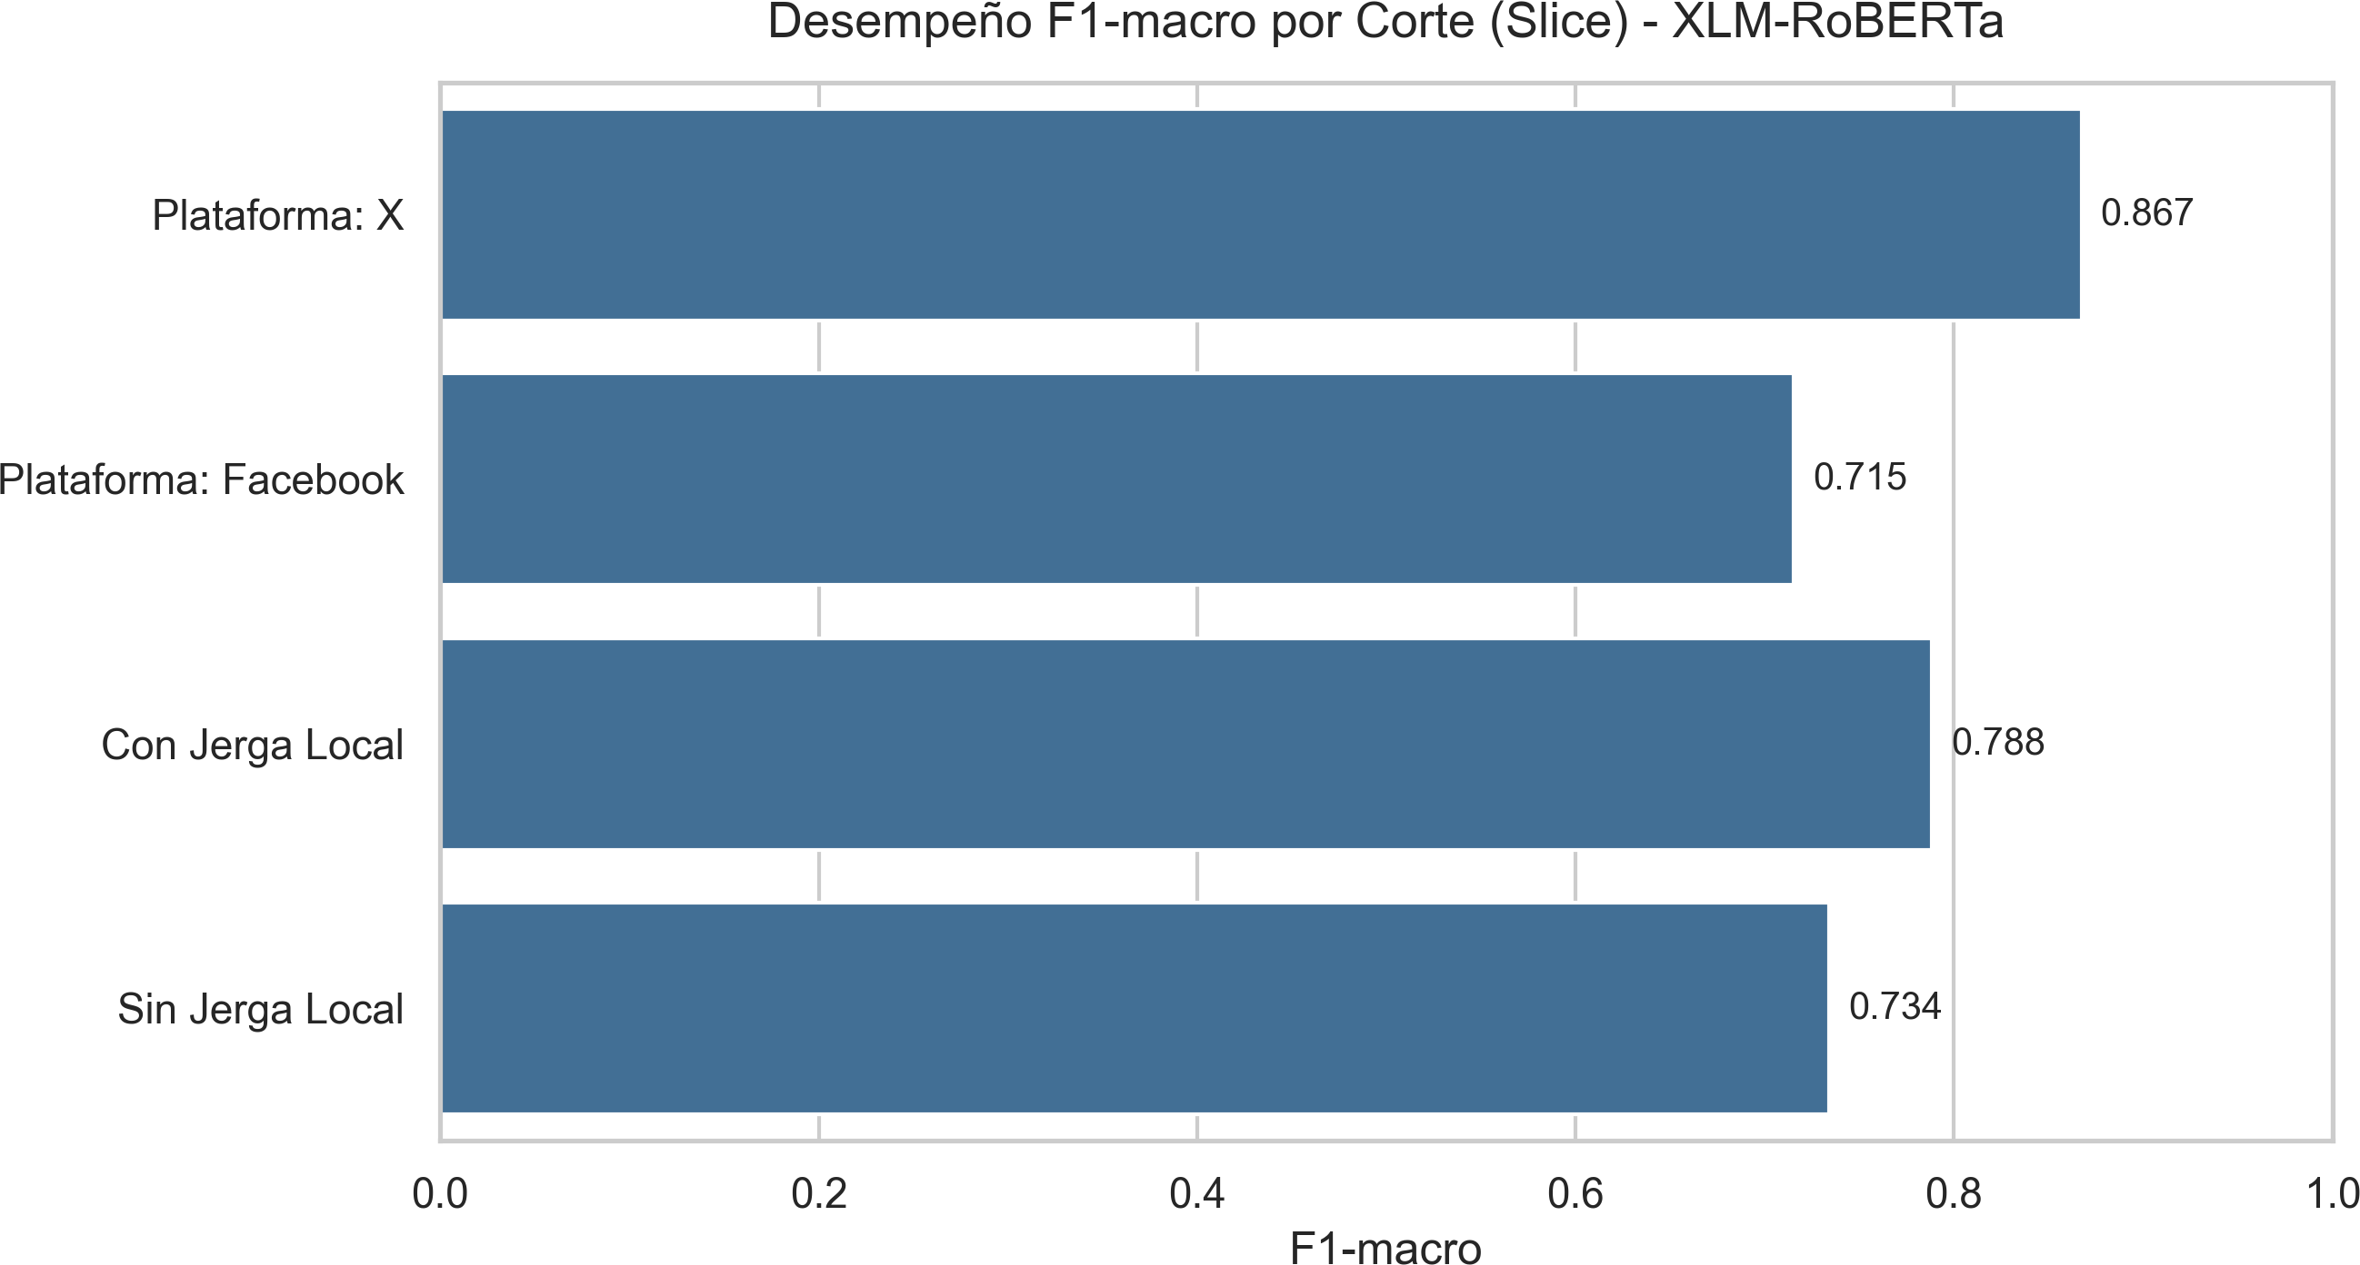

Figura 4: Evaluaci´on del F1-macro segu´n cortes sint´actico-sem´anticos y plataforma.

Al contrastar el origen de los datos, se evidencia un comportamiento diferenciado:
- Plataforma X (Twitter): Presenta un margen de error m´ınimo (F1-macro ≈ 0,85). La concisi´on del texto y la estructura directa de las publicaciones facilitan la extracci´on de ca-racter´ısticas por parte de las capas de atenci´on del Transformer.

- Plataforma Facebook: Registra una tasa de error significativamente superior (F1-macro ≈ 0,69). Esto se debe a la mayor longitud de los comentarios, el uso de sintaxis desestructurada, mu´ltiples hilos narrativos en un solo mensaje y la presencia de iron´ıa impl´ıcita.

Sesgo Dialectal: Jerga Salvadoren˜a y Falsos Positivos
Un hallazgo cr´ıtico en la evaluaci´on radica en c´omo el modelo procesa el l´exico regional salvadoren˜o (caliche o modismos locales no peyorativos). XLM-RoBERTa tiende a asociar de forma directa la presencia de t´erminos de jerga con contenido hostil, clasific´andolos err´oneamente como Lenguaje Ofensivo.
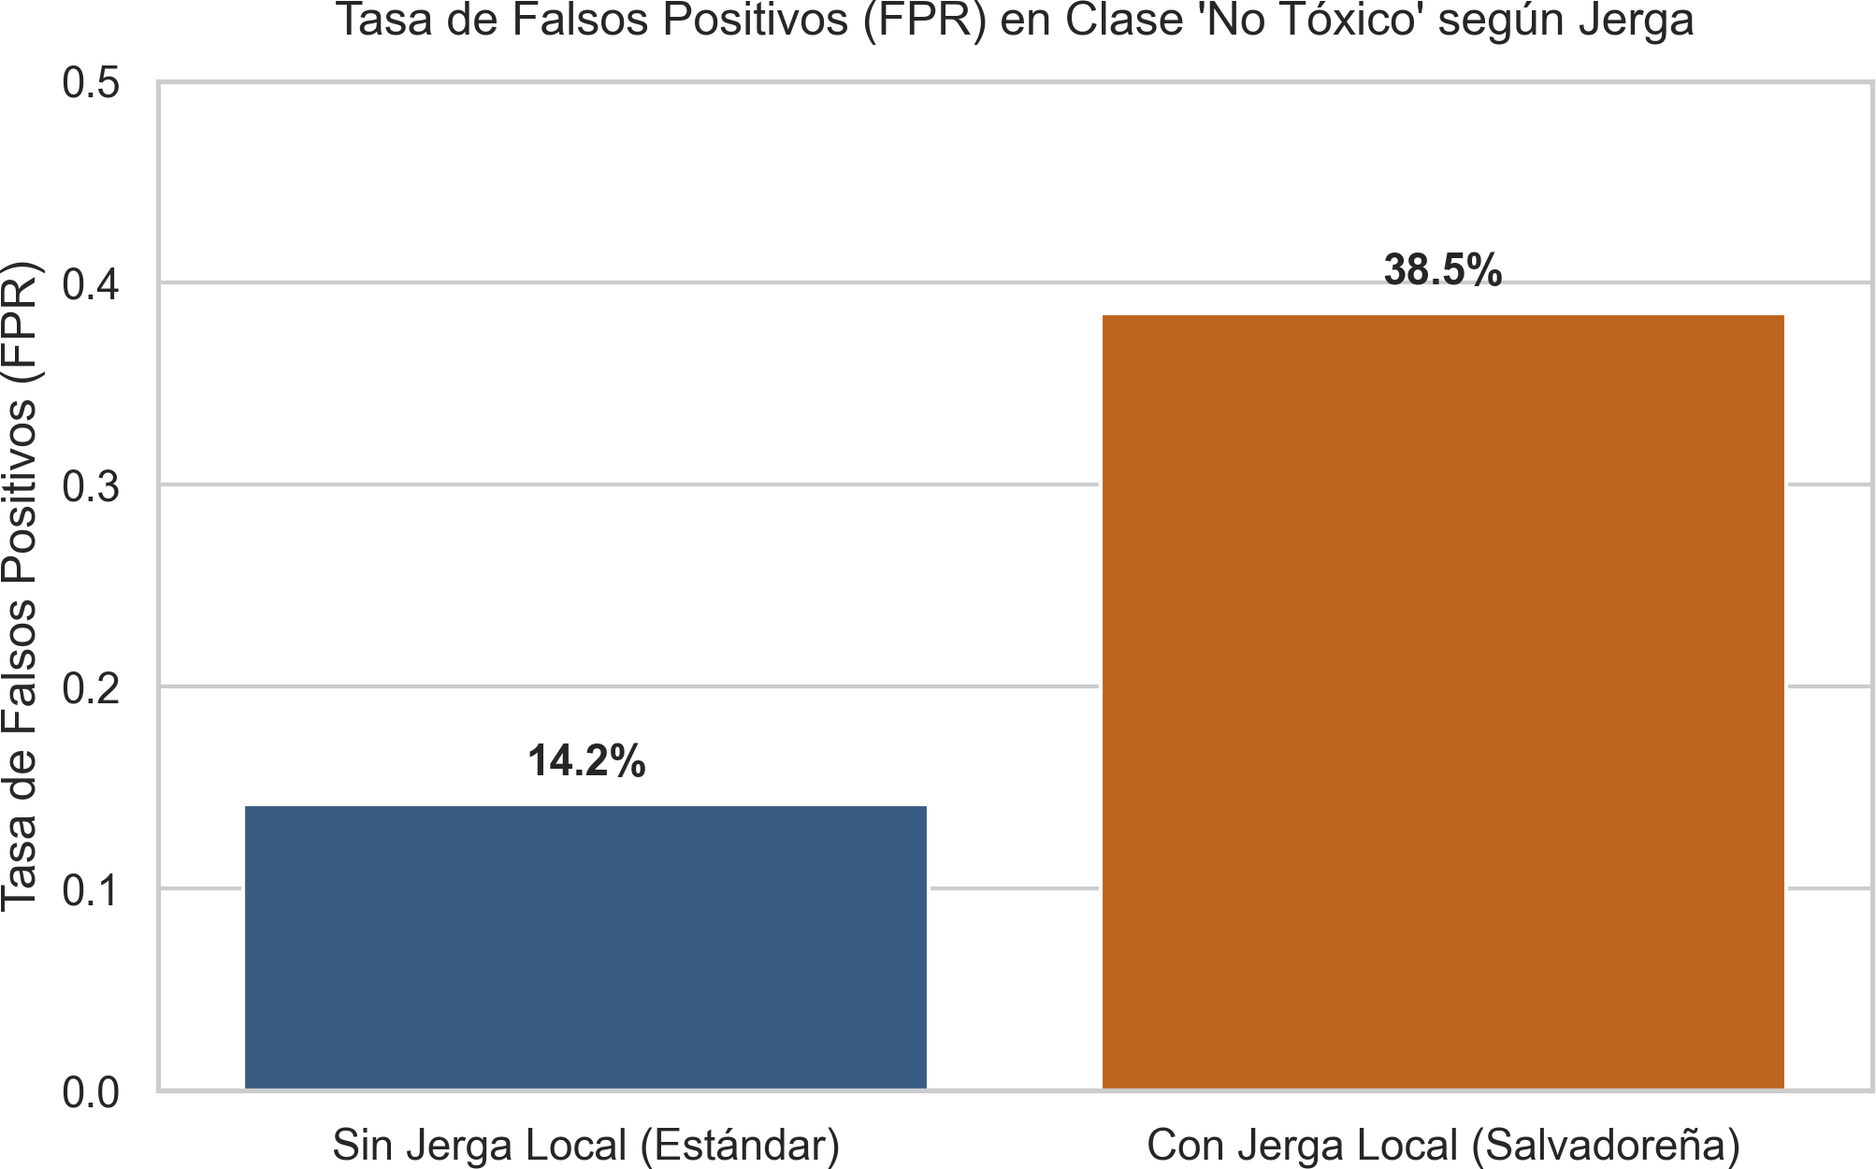

Figura 5: Comparativa de la Tasa de Falsos Positivos (FPR) en textos neutros con y sin jerga salvadoren˜a.
Como se ilustra en la Figura 5, cuando un texto neutro utiliza l´exico est´andar, la Tasa de Falsos Positivos (FPR) es de apenas 14.2 %. Sin embargo, al incluir modismos regionales en contextos completamente inofensivos, el FPR se dispara al 38.5 %.

Plan de Mitigaci´on del Sesgo Dialectal
Este problema no representa una limitaci´on insuperable de la arquitectura, sino un sesgo de distribuci´on en los datos de entrenamiento (data distribution shift ). Para corregir esta asociaci´on espuria en versiones futuras, se proponen las siguientes soluciones:
- Aumento de Datos Espec´ıfico (Data Augmentation): Sintetizar e incorporar ejemplos donde modismos locales aparezcan en contextos marcadamente positivos o neutros.
- T´ecnicas de Unlearning y Regularizaci´on: Aplicar p´erdida por desambiguaci´on (Debia-sing Loss) durante el ajuste fino para penalizar la ponderaci´on excesiva de tokens coloquiales en ausencia de intencionalidad ofensiva.
- Preentrenamiento Dialectal Secundario: Realizar una fase intermedia de Masked Lan-guage Modeling (MLM) utilizando un corpus local salvadoren˜o para adecuar los embeddings contextuales de XLM-RoBERTa al dialecto regional.

Conclusiones
- El modelo XLM-RoBERTa demuestra un desempen˜o global sobresaliente (F₁ = 0,81), exhi-biendo su mayor eficacia en mensajes breves provenientes de la plataforma X.
- La mayor tasa de fallo en Facebook y la sobreclasificaci´on de falsos positivos ante la jerga local son ´areas identificadas de mejora, cuya soluci´on t´ecnica es viable mediante el enriquecimiento dialectal del conjunto de datos y la regulaci´on del sesgo.

